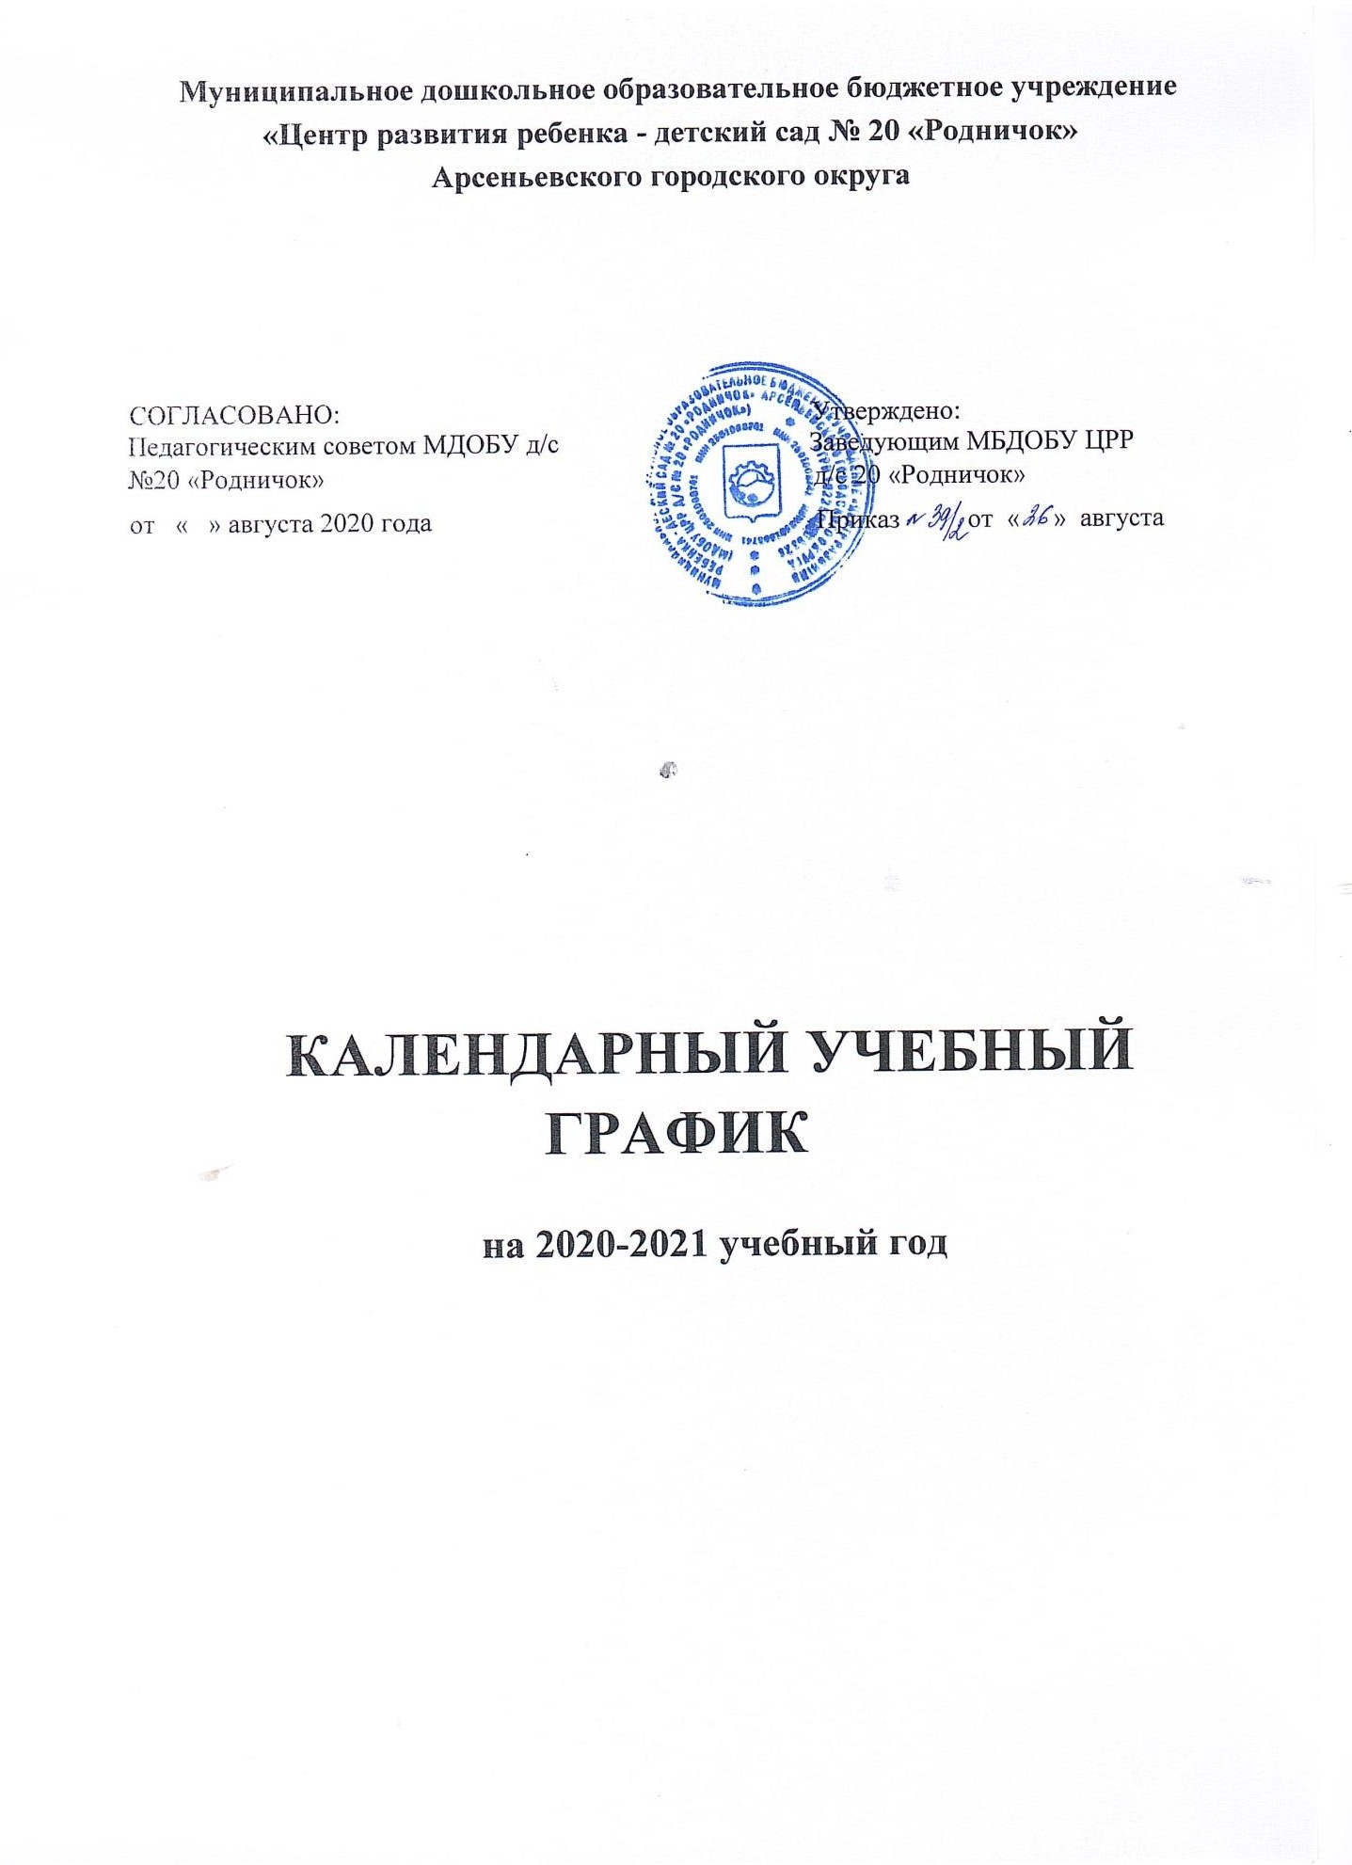



**Режим работы ДОУ:** с 7.30 до 18.00 – 10,5 часовое пребывание детей в ДОУ,

5-дневная рабочая неделя: с понедельника по пятницу включительно,

**выходные дни**: суббота, воскресенье.

**Количество возрастных групп –** 6 возрастных групп:

2 группы раннего возраста от 1,5 до 3 лет;

4 группы дошкольного возраста от 3 до 6 лет .

|  |  |  |  |  |  |
| --- | --- | --- | --- | --- | --- |
| **Содержание** | **Возрастные группы** | | | | |
| Первая младшая | Вторая младшая | Средняя | Старшая | Подготовительная |
| Начало учебного года | 01.09.2020 г. | | | | |
| Окончание учебного года | 31.05.2021 г. | | | | |
| Продолжительность учебного года (недель) | 36 | 36 | 36 | - | 36 |
| **1 полугодие**: с 01 сентября 2020г. по 18 декабря 2020 г.(16недель) | | | | |
| **2 полугодие**: с 11 января 2021 г. по 31 мая 2021 (20недель) | | | | |
| Продолжительность учебной недели (дней) | 5 | 5 | 5 | - | 5 |
| Недельная образовательная нагрузка (колво занятий/ мин.) | 10/100 | 10/150 | 12/240 | 15/375 | 17/510 |
| Сроки адаптационного периода | 1. набор детей:   с 06 июня по 6 августа;   1. набор детей:   с 01 июля по 1 сентября;   1. набор детей:   с 01 сентября по 1 ноября | - | - | - | - |
| Сроки проведения промежуточного мониторинга освоения ООП | 01.09.2020 г. – 11.09.2020 г. | | | | |

|  |  |  |  |  |  |
| --- | --- | --- | --- | --- | --- |
| Сроки проведения итогового мониторинга освоения ООП и целевых ориентиров | - | - | - | - | с 17.05 2020 по  28.05.2020 |

|  |  |  |  |  |  |
| --- | --- | --- | --- | --- | --- |
| Каникулярное время и летний оздоровительный период | **Зимние каникулы**: с 21.12.2020 г. по 10.01.2021 г.(21 календарных дней)  **Летние каникулы**: с 01.06. по 31.08. 2021 г. (92 календарных дня) | | | | |
| Работа во время зимних каникул (занятий в неделю/ всего) | 3/3 | 4/4 | | | |
| Физическая культура (занятий в неделю/ всего) | 2/2 | 3/3 | | | |
| Музыка (занятий в неделю/ всего) | 2/2 | | | | |
| Самостоятельная и совместная деятельность педагогов и детей | Игры, художественно-эстетическая деятельность, традиции ДОУ, чтение художественной литературы, конструктивная деятельность, организация целевых прогулок и экскурсий, социально-коммуникативная деятельность, труд и др. | | | | |
| Праздничные дни | С 01 по 08 января – Новый год,  новогодние каникулы; 08 марта –  Международный  женский день | С 01 по 08  января – Новый год, новогодние каникулы; 23  февраля – День защитника Отечества;  08 марта –  Международный женский день 01 мая – Праздник Весны и Труда; 09 мая – День Победы. | С 01 по 08 января  – Новый год, новогодние каникулы; 23 февраля –  День защитника  Отечества; 08 марта –  Международный  женский день 01 мая – Праздник Весны и Труда; 09 мая – День Победы. | С 01 по 08 января  – Новый год, новогодние каникулы; 23 февраля –  День защитника  Отечества; 08 марта –  Международный  женский день 01 мая – Праздник Весны и Труда; 09 мая – День Победы; 12 июня – День России. | 04 ноября – День народного единства; С 01 по 08 января – Новый год, новогодние каникулы;  23 февраля – День защитника Отечества; 08 марта –  Международный  женский день 01 мая – Праздник Весны и Труда; 09 мая – День Победы; 12  июня – День |

|  |  |  |  |  |  |
| --- | --- | --- | --- | --- | --- |
|  |  |  |  |  | России. |
| Периодичность проведения родительских собраний | 1. – (май) июнь (август) 2. – сентябрь; 3. – декабрь; 4. – март | **1 раз в квартал/ 4 раза в год 1** - сентябрь;  **2** – декабрь;   1. – март; 2. – май. | | | |